江苏省仪征中学2021—2022学年度高一（下）化学专题练习
范围：专题五 微观结构与物质的多样性专题复习 考试时间：75分钟
班级： 姓名： 学号： 得分：
选 择 题
题号 | 1 | 2 | 3 | 4 | 5 | 6 | 7 | 8 | 9
答案
题号 | 10 | 11 | 12 | 13 | 14 | 15 | 16 | 17 | 18
答案

一、选择题(本题包括18个小题，每小题3分，共54分，每小题只有一个选项符合题意)
1．《学习强国》学习平台说“最基本的生命分子中都有碳原子”。C常用于测定文物的年代，C作为示踪原子对研究有机化学反应和生物化学反应更为方便。C被用来作为阿伏加德罗常数的标准。关于C、C、C说法正确的是( )
A．质子数与质量数相同 B．化学性质相似
C．互为同素异形体 D．质子数与中子数相等
2．下列有关叙述正确的是( )
A.O和O中子数相同，质子数不同，互为同位素
B．H₂O比H₂S稳定，H—S键比H—O键更难断裂
C．Na₂O中存在离子键，是离子化合物
D．Na₂O₂中阳离子与阴离子个数之比为1∶1
3．铯是一种碱金属元素，下列关于铯及其化合物的叙述不正确的是( )
A．硫酸铯的化学式为Cs₂SO₄
B．氢氧化铯是一种强碱
C．金属铯与水反应比钠与水反应更剧烈
D．碳酸铯受热易分解成氧化铯和二氧化碳
4．下列说法正确的是( )
A．形成离子键的阴、阳离子间只存在静电吸引力
B．HF、HCl、HBr、HI的热稳定性和还原性从左到右依次减弱
C．第3周期非金属元素含氧酸的酸性从左到右依次增强
D．元素周期律是元素原子核外电子排布周期性变化的结果
5．短周期元素A、B、C、D的位置如图所示，B、C两元素的原子序数之和是A元素的4倍，各元素对应的物质相互比较，其中关系正确的是( )
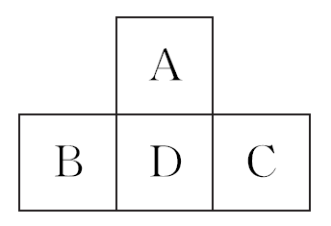
A.原子半径：C>D>A
B．单质的熔点：B>C，D>A
C．最高正价：B>D＝A>C
D．气态氢化物的稳定性：B>C，D>A
6．X、Y都是短周期元素，X原子最外层只有一个电子，Y元素的最高正价与最低负价的代数和为6，X和Y两元素形成的化合物为R，则下列关于R的叙述正确的是( )
A．R一定是共价化合物
B．R可能是共价化合物，不可能是离子化合物
C．R一定是离子化合物
D．R可能是气态物质，也可能是固态物质
7．下列关于原子结构、元素性质的说法正确的是( )
A．非金属元素组成的化合物中只含共价键
B．ⅠA族金属元素是同周期中金属性最强的元素
C．同种元素的原子均有相同的质子数和中子数
D．ⅦA族元素的阴离子还原性越强，其最高价氧化物对应水化物的酸性越强
8．下列电子式正确的是( )
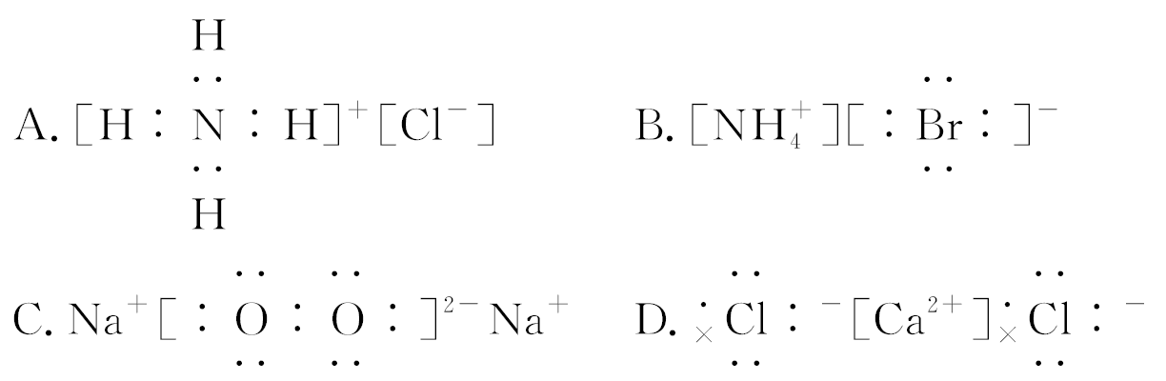
9．已知1～18号元素的离子_{a}W^{3＋}、_{b}X＋、_{c}Y^{2－}、_{d}Z－都具有相同的电子层结构，下列关系正确的是( )
A．质子数：c＞b
B．离子的还原性：Y^{2－}<Z－
C．氢化物的稳定性：H₂Y＞HZ
D．原子半径：X＞W
10．短周期主族元素A、B、C、D的原子序数依次增大，A和B形成的气态化合物的水溶液呈碱性，B位于第ⅤA族，A和C同主族，D原子最外层电子数与电子层数相等。下列叙述正确的是( )
A．原子半径：D＞C＞B
B．元素A、B、C的氧化物均为共价化合物
C．单质的还原性：D＞C
D．元素B、C、D的最高价氧化物对应水化物能相互反应
11．运用元素周期律分析，下列说法中错误的是( )
A．Ra是第七周期ⅡA族元素，Ra(OH)₂的碱性比Mg(OH)₂的碱性强
B．As是第四周期ⅤA族元素，AsH₃的还原性比NH₃的还原性弱
C．Cs的原子半径比Na的原子半径大，Cs与水反应比Na与水反应更剧烈
D．Cl的核电荷数比Al的核电荷数大，Cl的原子半径比Al的原子半径小
12．短周期元素W、R、X、Y、Z的原子序数依次增大，W的原子半径是周期表中所有元素中最小的，R是地壳中含量最多的元素，X与W同主族，Y的最外层电子数是最内层电子数的3倍，下列说法正确的是( )
A．原子半径：Z＞Y＞X
B．简单阴离子的还原性：Z＞Y
C．R与X形成的一种化合物能作为供氧剂
D．R与Y形成的一种化合物和Z的单质均具有漂白性
13．下列说法正确的是( )
A．最外层电子数大于4的一定是非金属元素
B．元素周期表有18纵列，7横行，故有18个族，7个周期
C．第ⅠA族就是碱金属
D．某ⅡA族元素的原子序数为a，则和其同周期ⅢA的元素的原子序数可能为a＋11
14．下列说法中正确的是( )
A．离子化合物的熔点一定比共价化合物的高
B．稀有气体形成的晶体属于分子晶体
C．干冰升华时，分子内共价键会发生断裂
D．原子晶体的熔点一定比金属晶体高
15．部分短周期元素的原子半径及主要化合价如下，根据表中信息，判断以下叙述正确的是( )

元素代号 | L | M | Q | R | T
原子半径/nm | 0.160 | 0.143 | 0.112 | 0.104 | 0.066
主要化合价 | ＋2 | ＋3 | ＋2 | ＋6、－2 | －2
A.氢化物的稳定性为H₂T<H₂R
B．单质与稀盐酸反应的剧烈程度为L<Q
C．M^{3＋} 是所在周期中半径最小离子
D．L^{2＋}与R^{2－}的核外电子数相等
16．下列实验事实的解释正确的是( )

 | 选项 | 实验事实
A | H₂O的沸点高于H₂S | O的非金属性比S强
B | 将打磨过的表面和大小相同的镁条和铝条同时插入盐酸中，镁条表面产生气泡快 | 镁的金属性强于铝
C | HCl溶于水，能电离出H＋、Cl－ | HCl为离子化合物
D | HBr的酸性强于HCl的酸性 | Br的非金属性比Cl强
17．短周期主族元素X、Y、Z、W原子序数依次增大，X是地壳中含量最多的元素，Y原子的最外层只有一个电子，Z位于元素周期表ⅢA族，W与X属于同一主族。下列说法正确的是( )
A．原子半径：r(W)＞r(Z)＞r(Y)
B．由X、Y组成的化合物中均不含共价键
C．X的简单气态氢化物的热稳定性比W的强
D．Y的最高价氧化物的水化物的碱性比Z的弱
18．下表为元素周期表的一部分，其中X、Y、Z、W为短周期元素，W元素原子的核电荷数为X元素的2倍。下列说法正确的是( )
 |  | X
Y | Z | W
 | T
A.X、W、Z元素的原子半径及它们的气态氢化物的热稳定性均依次增大
B．Y、Z、W元素在自然界中均不能以游离态存在，它们的最高价氧化物的水化物的酸性依次增强
C．液态WX₃汽化需克服的作用力与熔化NaCl相同
D．根据元素周期律，可以推测T元素的单质具有半导体特性，T₂X₃具有氧化性和还原性
二、非选择题(本题包括4个小题，共46分)
19．(10分)已知四种短周期元素A、B、C、D的原子序数依次增大，其中A元素的原子只有一个电子层，又知A与C、B与D分别是同一主族的元素，B、D两元素原子的质子数之和是A、C两元素原子的质子数之和的二倍。请回答下列问题。
(1)由A、B两种元素可形成E、F两种化合物，写出其中一种化合物分解生成另一种化合物的化学方程式：__________________________，
反应物的电子式是 ，其所含化学键为 (选填字母)。
a．离子键 b．极性共价键
c．非极性共价键
(2)以上四种元素中的部分元素之间形成的化合物，能使品红溶液褪色的物质有 (填化学式)。
(3)由A、B、C、D四种元素组成的化合物甲和乙，它们水溶液相互反应的离子方程式为_______________________________。
20．(8分)C₆₀、金刚石和石墨的结构模型分别如下图所示(金刚石、石墨仅表示出部分结构)：
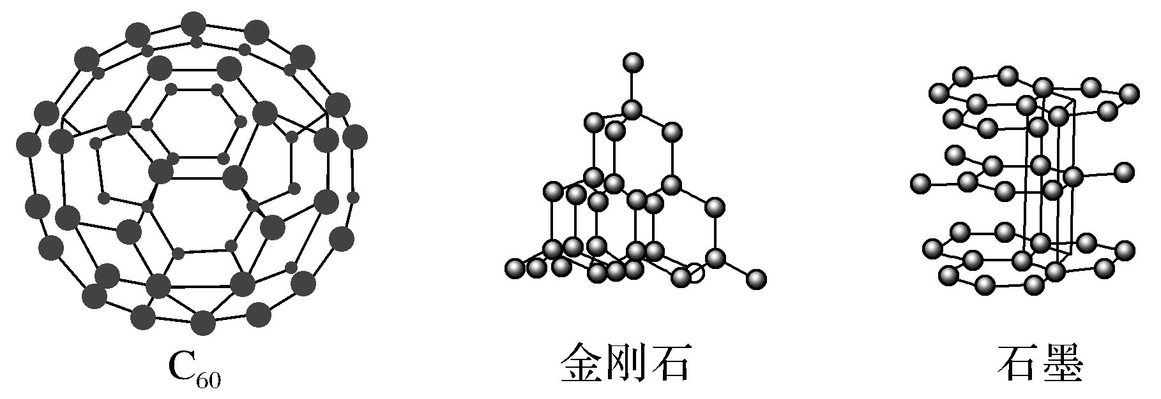
(1)等质量的C₆₀、金刚石和石墨三者完全燃烧产生的二氧化碳的物质的量 ，在一定条件下它们相互之间能否转化？ (填“能”或“不能”)。
(2)固态时C₆₀、金刚石和石墨三者为分子晶体的是 。
(3)石墨是层状结构，层与层之间可以滑动，其硬度比金刚石小很多的原因是____________________________________。
21．(16分)某研究性学习小组设计实验验证以下规律：元素的非金属性越强，对应的最高价氧化物的水化物酸性就越强。该小组设计了如图装置进行实验。拟比较C、Si、S三种元素的非金属性。
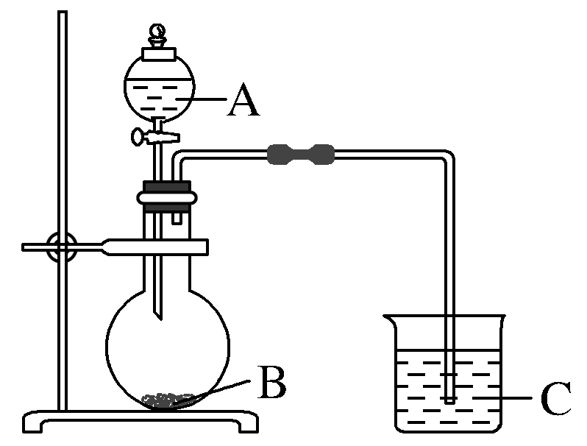
(1)推测三种元素对应的最高价氧化物的水化物酸性由强到弱的顺序是 (填化学式)。
(2)若B、C均为正盐，且焰色反应均为黄色。A、B、C的化学式依次为 、 、 (A、C填溶质的化学式)。
(3)烧瓶中的实验现象为 。
(4)固体B也可以用B的溶液代替。实验室配制0.1 mol/L的B的溶液450 mL，需要用托盘天平称取B g。
(5)有同学认为，将A中物质换为浓硝酸，其余试剂不变。则可以验证N、C、Si三元素的非金属性强弱。你认为，该同学的观点 (选填“正确”“错误”)。理由是_____________________________________。
22．(12分)X、Y、Z、W、M、N为原子序数依次增大的六种短周期元素，常温下，六种元素的常见单质中三种为气体，三种为固体。X与M，W与N分别同主族，在周期表中X是原子半径最小的元素，且X能与Y、Z、W分别形成电子数相等的三种分子，Z、W的最外层电子数之和与M的核外电子总数相等。试回答下列问题：
(1)N元素在周期表中的位置为 ；Y的简单氢化物的稳定性 (填“>”“<”或“＝”)W的简单氢化物的稳定性。
(2)X、Z形成的含18电子的化合物的结构式为 。
(3)由X、Z、W、N四种元素组成的一种离子化合物A，已知A既能与盐酸反应，又能与氯水反应，写出A与足量盐酸反应的离子方程式_______________________________。
(4)X和W组成的化合物中，既含有极性共价键又含有非极性共价键的是 (填化学式)，此化合物可将碱性工业废水中的CN－氧化，生成碳酸盐和氨气，相应的离子方程式为_______________________________。
参考答案
1-18：BCDDB DBCDD BCDBC BCD
19:(1)2H₂O₂=====2H₂O＋O₂↑(条件可以是加热、MnO₂、FeCl₃、催化剂等)
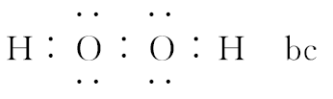
(2)H₂O₂、Na₂O₂、SO₂
(3)H＋＋HSO===H₂O＋SO₂↑

20:(1)相等 能 (2)C₆₀ (3)石墨中层与层之间的作用力是较弱的分子间作用力
21:(1)H₂SO₄、H₂CO₃、H₂SiO₃(H₄SiO₄也可，有大于符号也可)
(2)H₂SO₄ Na₂CO₃ Na₂SiO₃
(3)有气泡产生(或有气体生成)(强调无色气体也可；说到气味算错)
(4)5.3
(5)错误 硝酸挥发到C中，不能确定与Na₂SiO₃反应的是碳酸(答到挥发性，或者硝酸与Na₂SiO₃反应均可)
22:(1)第三周期ⅥA族 <
(2) 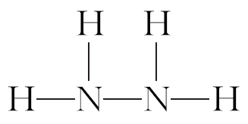
(3)HSO＋H＋===H₂O＋SO₂↑(或SO＋2H＋===H₂O＋SO₂↑)
(4)H₂O₂ OH－＋CN－＋H₂O₂===CO＋NH₃↑

